Консультация "Что делать с куклами монстрами?"
Автор: Абдулаева Е.А.

В последнее десятилетие в детских магазинах появилось огромное количество страшных игрушек для детей и проблема кукол-монстров с каждым годом становится все более актуальной. В большинстве своем они являются персонажами мультфильмов и становятся персонажами режиссерской игры. Среди наиболее популярных можно отметить героев мультсериалов «Монстр Хай», «Клуб Винкс: школа волшебниц», «Человек-паук», «Бен-10», «Бакуган», «Франкенвини» и др. В большинстве своем такие персонажи внешне уродливы, их части тела диспропорциональны, сами образы несут в себе явные признаки агрессии, перенесенных страданий или образы смерти. Некоторые из таких игрушек могут проделывать различные устрашающие движения, спецэффекты, издавать звуки. Как же решается проблема кукол-монстров, остро стоящая перед родителями дошкольников?

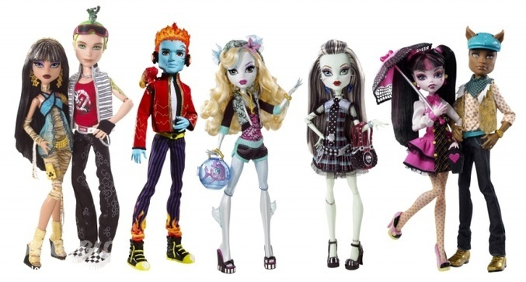

Большинство страшных игрушек для детей и игр с ними наполнены сюжетами сражения и преодоления, ввиду чего проблема кукол-монстров и приобрела такую актуальность. Однако в этих играх герой борется не с реальными трудностями и врагами, а с вымышленными. Зачастую образ врага носит собирательный характер – «я сражаюсь со Злом». У такого Зла может не быть конкретного воплощения, особенностей, характеристик. Сражение с таким Злом носит характер тотального уничтожения. В ход идут все возможные средства борьбы: оружие, включая сверхсекретное и невидимое, множество приспособлений, колдовство, ругательства, физическая сила. Основная цель – сражение, борьба, но за кого и против кого конкретно она развернулась – зачастую неясно.

Проблема кукол-монстров во многом заключается в том, что у ребенка на определенном этапе развития существует потребность в контакте с темными сторонами жизни, преодолении зла, встрече со страхами и игре в страшное. Однако это не является центральной линией развития и зачастую носит индивидуальный характер.
Очень важно, какую позицию по отношению к проблеме кукол-монстров занимает взрослый и как он реагирует на ее появление в группе или игровой комнате. Следует помнить, что для детей 3–4 лет игрушка очень часто является переходным объектом.

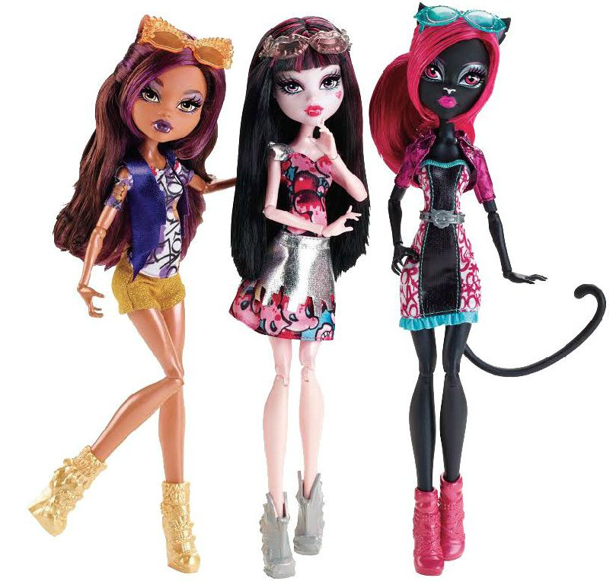Переходный объект – термин, введенный для обозначения роли любимых ребенком предметов, например игрушек, которые нужны ему для того, чтобы комфортно чувствовать себя в отсутствие матери.

СЛОВАРЬ ПЕДАГОГА-ПСИХОЛОГА Сцилла и Харибда – в древнегреческой мифологии два чудовища, обитавшие на прибрежных скалах по обе стороны Мессинского пролива и губившие мореплавателей. «Находиться между Сциллой и Харибдой» – положение, при котором опасность угрожает с обеих сторон.

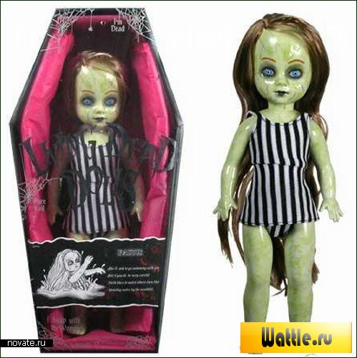Часто переходный объект символизирует связь между ребенком и матерью и наделяется качествами обоих. К такой игрушке у малыша особое отношение. Он привязан к ней, она является важной опорой для его хорошего самочувствия и психологического комфорта. Ее изъятие, особенно в ситуации адаптации к детскому саду, после болезни или длительного отсутствия в детском саду, в ситуации семейной нестабильности, может оказать сильное травмирующее воздействие и привести к серьезным последствиям. В то же время разрешение взять игрушку в группу ставит под угрозу мирное и бесконфликтное общение детей или проведение занятия. Проблема кукол-монстров ставит педагогов в положении «между Сциллой и Харибдой»: невозможно ни отнять такую игрушку, ни разрешить взять ее в группу. В этом случае может помочь лишь правильная эмоциональная реакция взрослого.

Проблема кукол-монстров заключается и в том, что резкая реакция отрицания возможности взаимодействия с ними («Какой ужас! Немедленно убери это!») порождает у детей прямо противоположную реакцию – желание проводить с такими игрушками как можно больше времени. В ситуации, когда ребенок принес из дома, возможно, самого популярного героя сегодняшнего экрана или своего любимчика, такая реакция повлечет за собой резкое разрушение психологического контакта между воспитателем и ребенком. Поэтому лучше решить проблему кукол-монстров эмоционально нейтральным комментарий типа: «Да… и такое бывает». Чем меньше эмоциональной и социальной подпитки получает данный персонаж, тем менее привлекательным становится он для ребенка.

Дальнейшие решения проблемы проблемы кукол-монстров заключаются в определении места, которое данный персонаж занимает в жизни конкретного ребенка и пространстве группы. Если игрушка эмоционально значима, следует подумать о положении малыша в группе. Скорее всего, он пытается привлечь к себе внимание такой игрушкой и за счет нее улучшить свое положение среди сверстников. Поэтому следует поддержать самого ребенка, обратить внимание на его сильные стороны.

Что касается сомнительного героя, то в любом случае доброжелательно стоит найти ему оптимальное место в группе детского сада – своеобразную «рекреацию» для его существования. Решая проблему кукол-монстров таким способом, педагог четко обозначит границы допустимого в социальном пространстве взаимодействия детей и в обустройстве игрового пространства. Специальная полка на стене или в детском шкафчике будет вполне подходящим местом. В любом случае действия педагога должны быть эмоционально вовлеченными, заинтересованными и уверенными. Не стоит поддаваться на привычный для ребенка сценарий – спонтанно игрушкой нападать, рычать, драться. Лучше доброжелательно остановить за руку, мягко фиксировать и попросить познакомиться (или уверенно предложить занять почетное место: вот как здесь хорошо, все сверху видно!).

Проблема кукол-монстров заключается и в том, что часто дети эмоционально привязываются к популярной игрушке, даже не рассмотрев ее внимательно. В этом случае необходимо обратить их внимание на то, каковы реальные и воображаемые качества игрушки. Можно вместе рассмотреть части ее тела, цвет лица или кожи, размер глаз, их выражение, особенности выражения лица (морды), расспросить о характере, предпочтениях. При этом используются самые простые вопросы о том, что любит или чего не любит этот персонаж, чем он питается, где спит, с кем дружит, чего боится… Вполне возможно, что ребенок и не знал ничего о своем любимце, либо, наоборот, привносил в него черты других героев и проблема кукол-монстров разрешится сама собой.

Такие расспросы помогут самому ребенку лучше узнать свою игрушку, создать ее новый образ, определить место и назначение. В некоторых случаях детализация образа помогает найти истинное место страшной игрушки в игре детей. Так, кровожадный монстр может оказаться трусливым зверем, который боится лечения или воды. «Вылечив» такого персонажа, дети либо меняют свое отношение к герою, либо просто утрачивают интерес к нему. Проблема кукол-монстров успешно решена. 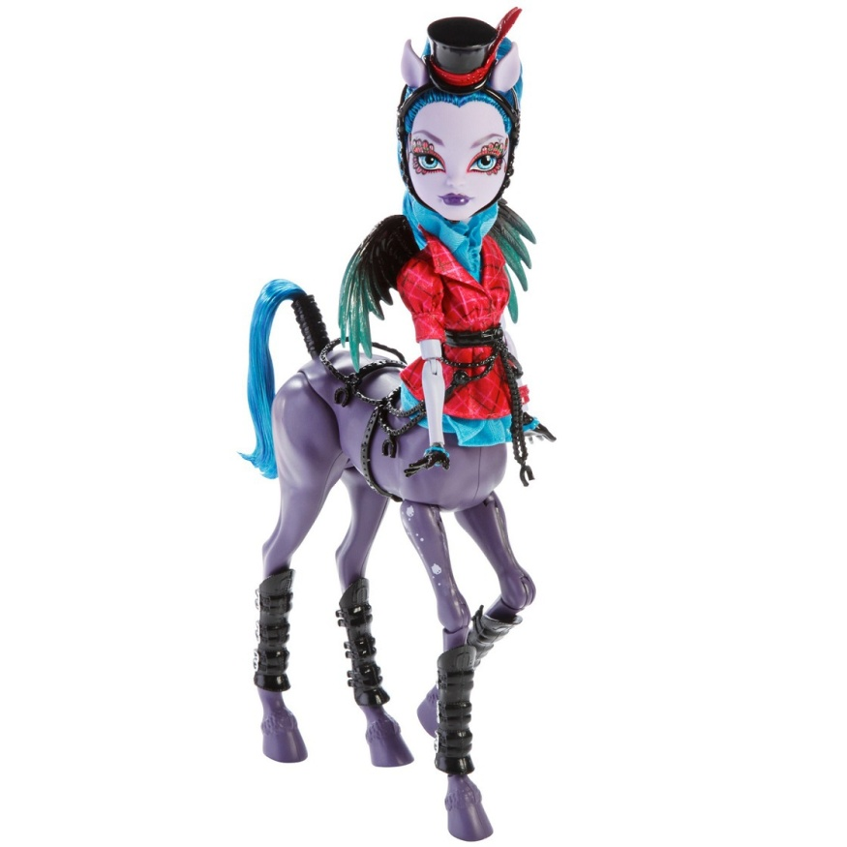

Проблема кукол-монстров также может заключаться в единственной возможности ребенка заявить другим людям о своем недовольстве, выразить свою агрессию и отрицательные чувства. Страшные игрушки для детей могут являться отражением социального положения ребенка в группе, быть его защитником, выразителем его страхов или сомнений, недовольства, протеста, разнообразных противоречивых чувств. Также возможен вариант, когда страшные игрушки для детей являются носителем силы и выступает в качестве защитника. Все перечисленные состояния свидетельствуют о том, что главным решением проблемы кукол-монстров является внимание со стороны взрослых, которого не хватает ребенку.

Во многих играх страшные игрушки для детей найдут себе вполне подходящее место, а при умелом воздействии взрослого смогут играть и терапевтическую роль для выражения отрицательных эмоций, злости, жадности, ярости или страха. Животные с умеренно выраженными агрессивными признаками (зубами, когтями) и человекоподобные злодеи помогут ребенку выразить подобные эмоции. И это будет здоровой альтернативой наигранной доброте и лживой «хорошести» в пользу реальных чувств и переживаний ребенка.

В любом случае периодическое включение «монстра» в настоящую сюжетную игру с приданием ему соответствующего характера, конкретных действий и отношений с другими персонажами будет наилучшим способом «приручения» такового и использования в группе детского сада.

Источник: http://www.resobr.ru/article/56607-qqe-15-m6-chto-delat-s-kuklami-monstrami

